Activité 1 « adopter une écoconduite »

● Niveau : CAP
● Capacités et connaissances abordées :

Capacités | Connaissances
Reconnaître que deux suites de nombres sont proportionnelles | Proportionnalité
Déterminer la fonction linéaire qui modélise une situation de proportionnalité | Fonction linéaire
Obtenir un tableau de valeurs d’une fonction donnée | Notion de fonction

● Enoncé de la situation problème :
Suite à la hausse du prix du carburant, un automobiliste a décidé d’adopter une écoconduite en roulant à 90 km/h au lieu de 110 km/h sur la route qu’il emprunte chaque jour pour se rendre sur son lieu de travail.

● Problématiques :
Cet automobiliste a-t-il perdu du pouvoir d’achat du fait de la hausse du prix du carburant ?
En adoptant cette écoconduite, cet automobiliste contribue-t-il à limiter le réchauffement climatique ?

● Ressources pour l'élève :
Fichier Geogebra prêt à l’emploi
● Éléments pour le professeur :
La partie 2 sera donnée aux élèves une fois la partie 1 traitée.
Pour la question 10 de la partie 3, on peut simplifier en donnant le nombre de kilomètres parcourus par mois par cet automobiliste pour se rendre au travail.

● Intentions de l’auteur :
Dans la partie 1, l’élève va devoir identifier une situation de proportionnalité.
Dans la partie 2, à l’aide d’un fichier Geogebra prêt à l’emploi, l’élève va devoir expérimenter pour déterminer la fonction linéaire qui modélise le mieux cette situation de proportionnalité.
Dans la partie 3, l’élève va devoir utiliser l’expression de cette fonction pour résoudre la problématique n°1.
Dans la partie 4, l’élève va devoir utiliser les résultats obtenus dans la partie 3 pour résoudre la problématique n°2 qui relève de la proportionnalité.

Objectif EDD :
Montrer que chacun peut faire beaucoup à son petit niveau pour la planète pour limiter le réchauffement climatique (moins d’émission de CO₂), ici en réduisant sa vitesse de 20 km/h sur des portions de route où la vitesse maximale autorisée est 110 km/h.

Partie 1

- Prendre connaissance du document suivant.

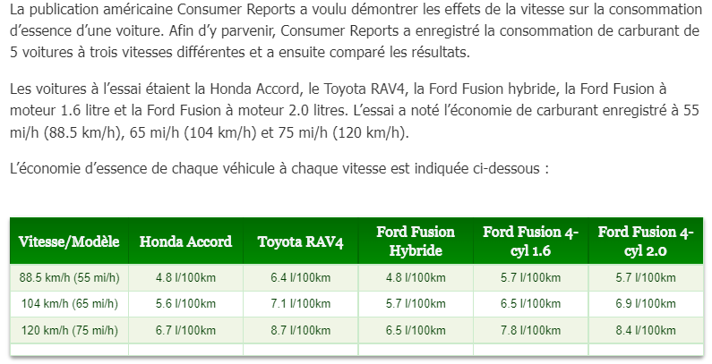
Source : https://ecoloauto.com
Quelle est l’influence de la vitesse sur la consommation d’essence d’une voiture ?

- On a représenté ci-dessous la consommation d’essence de l’une de ces voitures en fonction de sa vitesse.
Consommation d’essence (l/100 km)

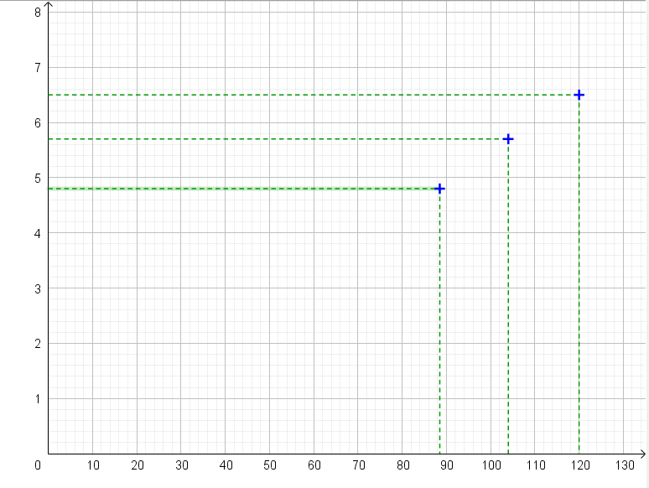
Vitesse (km/h)

De quel modèle de voiture s’agit-il ?

- La consommation d’essence est-elle proportionnelle à la vitesse ? Justifier la réponse.

---------------------------------------------------------------------------------------------------------------------------------------

Partie 2

Cet automobiliste possède ce modèle de voiture.
On admet que la consommation d’essence d’une voiture est proportionnelle à sa vitesse.
- Déterminer la fonction linéaire représentant le mieux possible cette situation de proportionnalité.

Pour cela, ouvrir le fichier Geogebra nommé relevé_consommation_vitesse.ggb et agir sur le curseur

APPEL n°1
Appeler le professeur pour lui présenter la fonction linéaire qui représente le mieux cette situation de proportionnalité

Communiquer ci-dessous son expression.

- Que représente la grandeur $x$ dans cette relation ?

- Que représente la grandeur $y$ dans cette relation ?

- Compléter ci-dessous le tableau de valeurs de cette fonction.
$$x$$ | $$y$$
80
90
100
110
130

- A la vitesse de 110 km/h, combien de litres d’essence consomme cette voiture aux 100 km ?

- A la vitesse de 90 km/h, combien de litres d’essence consomme cette voiture aux 100 km ?

Partie 3

- Le trajet aller domicile-travail de cet automobiliste comporte 15 km de route limitée à 110 km/h.
Il effectue cinq trajets aller-retour domicile-travail par semaine.

Combien de kilomètres fait-il par mois pour se rendre au travail ? On considérera qu’un mois comporte 4 semaines.

- Combien de litres d’essence sa voiture consomme-t-elle pour parcourir cette distance :
- S’il roule à 110 km/h ?

- S’il roule à 90 km/h ?

- Avant la hausse du prix du carburant, le litre d’essence coûtait en moyenne 1,55 € et cet automobiliste roulait sur cette route à 110 km/h.
Depuis la hausse du prix du carburant, le litre d’essence coûte en moyenne 1,90 € et cet automobiliste a décidé de rouler sur cette route à la vitesse de 90 km/h.

Calculer les frais mensuels en essence de cet automobiliste pour se rendre au travail avant la hausse du prix du carburant.

- Pour répondre au problème, compléter la méthode que vous allez devoir mettre en œuvre.

- Calculer …………………………………………………………………………………… de cet automobiliste pour se rendre au travail …………………………………………………………………………….

- Comparer avec les frais mensuels en essence …………………………… la hausse du prix du carburant.

APPEL n°2
Appeler le professeur pour lui présenter la méthode à mettre en œuvre.

- Mettre en œuvre la méthode et répondre à la problématique n°1.

Partie 4
- Lors de sa combustion, un litre d'essence rejette 2,28 kg de CO₂ dans l’atmosphère.
Déterminer la masse de CO₂ émise par mois par la voiture de cet automobiliste pour se rendre au travail dans les deux cas de figures suivants :

- En roulant à la vitesse de 110 km/h ;

- En roulant à la vitesse de 90 km/h ;

- Le dioxyde de carbone est l’un des principaux gaz à effet de serre. L’augmentation de sa concentration dans l’atmosphère accentue le réchauffement climatique.

Répondre à la problématique n°2

- Selon une étude de l'Institut national de la statistique et des études économiques sur les déplacements quotidiens des Français, environ 18 millions de personnes utilisent leur automobile au quotidien pour se rendre sur leur lieu de travail.
Si chaque automobiliste adoptait une écoconduite et rejetait 15 kg de CO₂ en moins par mois pour se rendre au travail, quelle quantité totale de CO₂ serait émise en moins par mois à l’échelle du pays ?

